3.6 ROZVINUTÉ ŘEZY KANALIZAČNÍ PŘÍPOJKOU SPLAŠKOVOU I DEŠŤOVOU.
1. Použijte vzorový řez.
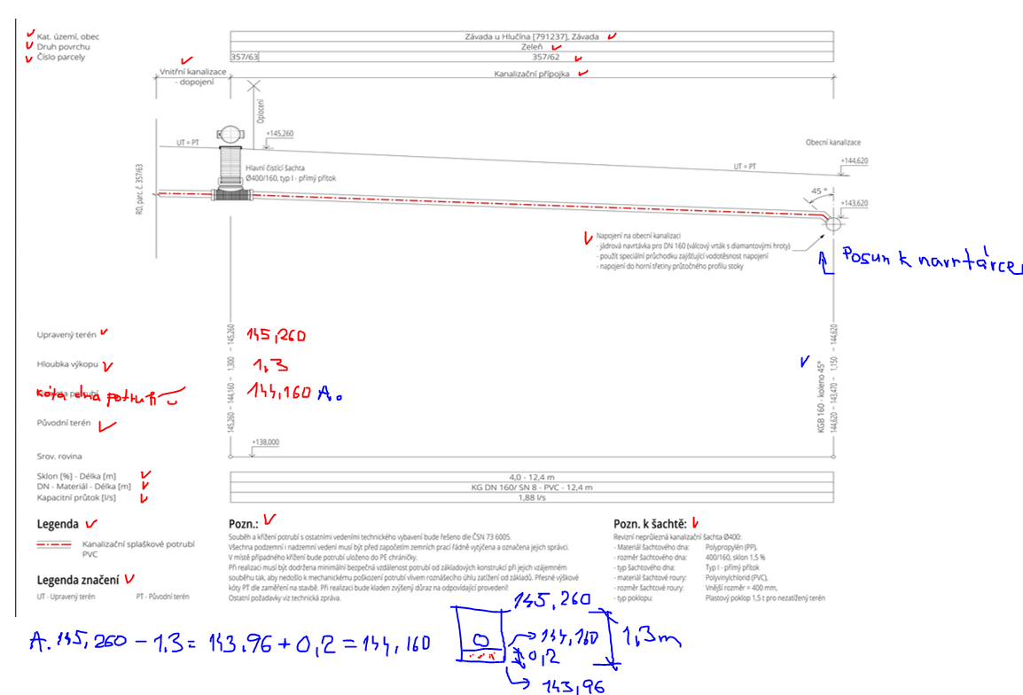

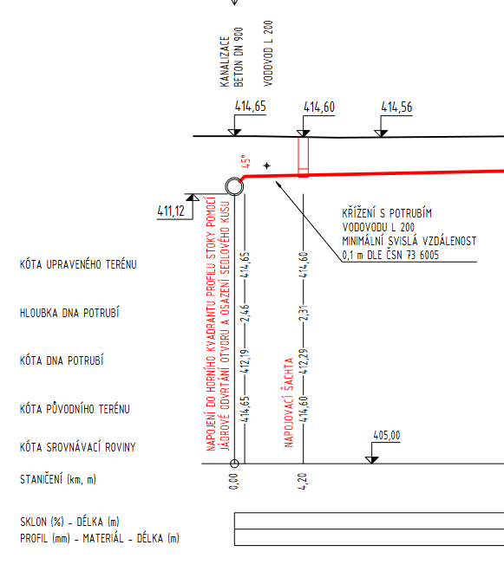

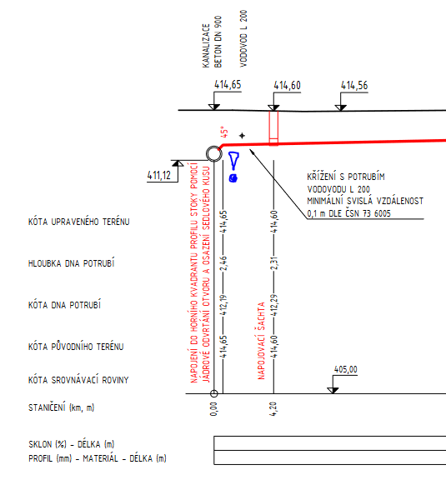

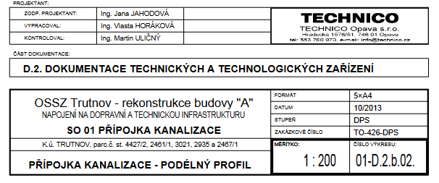

Zdroj: file:///C:/Programy%20stahuj/01%20-%20D.2.b.02.%20P%C5%98%C3%8DPOJKA%20KANALIZACE%20-%20POD%C3%89LN%C3%9D%20PROFIL%20297x935.pdf

2. Dopočítejte výšky – viz výpočty v ZDT
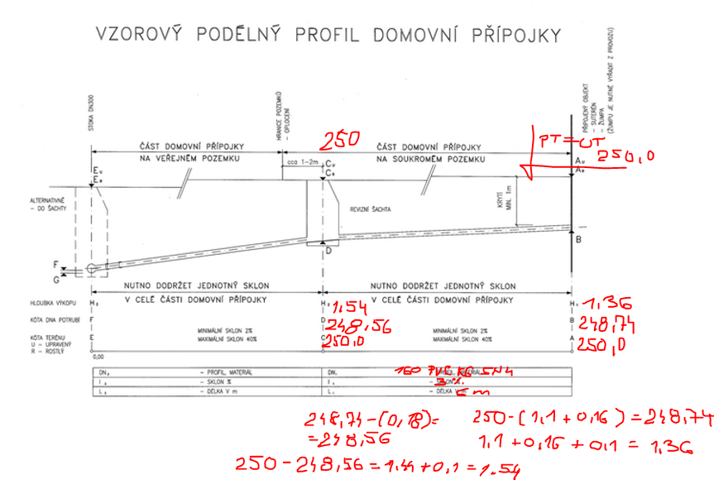

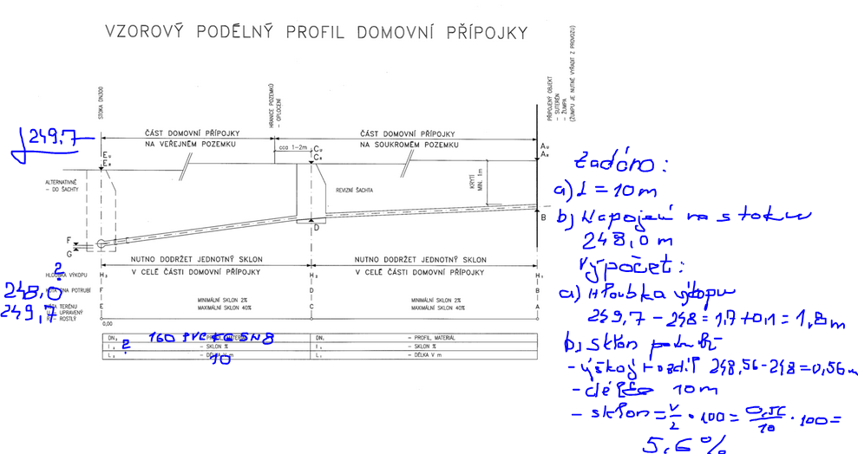

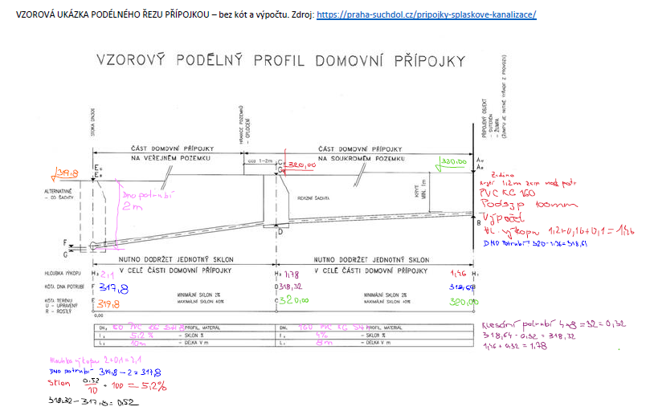

3. Zakreslit do situace

